# 实验：使用Git进行版本控制

## 实验目的

1. 理解版本控制的作用和以项目组形式进行软件开发的方法；
2. 了解几种不同的版本控制工具；
3. 初步掌握使用Git、GitHub和Eclipse进行版本管理的方法。

## 二、软硬件环境

本实验的硬件环境是计算机局域网，计算机操作系统采用Windows 。

## 实验步骤

【0_1】请回答问题：Git和GitHub的关系是什么？

答：GitHub是一个网站，给用户提供Git服务。

Git是用C语言开发的分布版本控制系统。

用户无须自己部署Git系统，通过注册账号，使用GitHub提供的Git服务。

【0_2】请回答问题：如何判断Eclipse中是否已经集成了Git？

答：打开eclipse—>help—>about eclipse 查看是否有eclipse egit

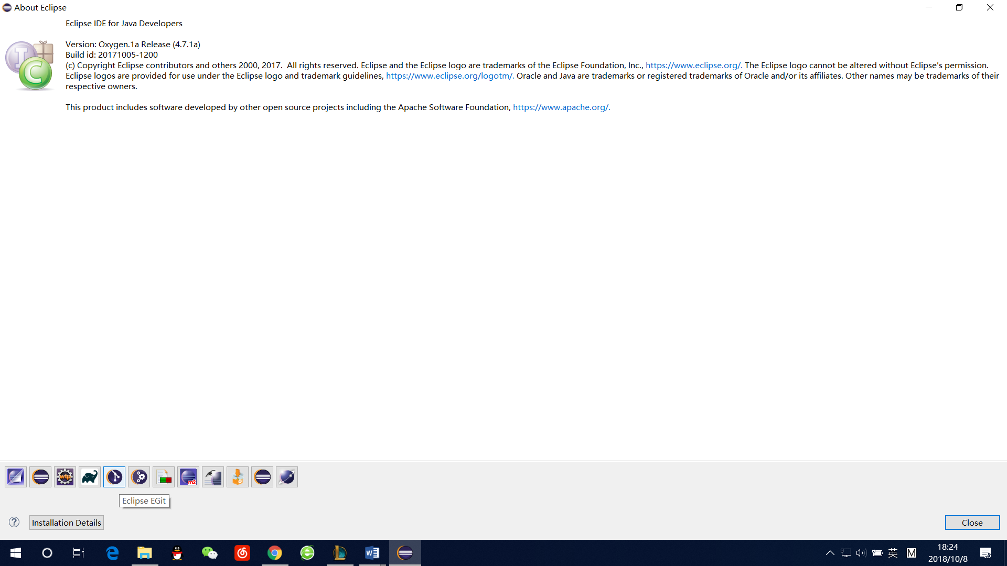

【0_3】请回答问题：常见的版本管理工具包含哪些操作？

答：分支管理、上传、下载、版本跟踪等

1. 安装Git 和 一个Git客户端工具（如tortoiseGit），演示如何建立一个项目并进行版本管理。
2. 安装并使用Eclipse使之可以集成GitHub进行版本管理。演示如何将自己的项目保存到GitHub并进行版本管理。
3. 提交：将【1】和【2】的版本管理操作进行屏幕录像，视频上传到百度云盘，在这里给出链接。